|  |
| --- |
| PERIGORD Noir - Région HAUTEFORT |

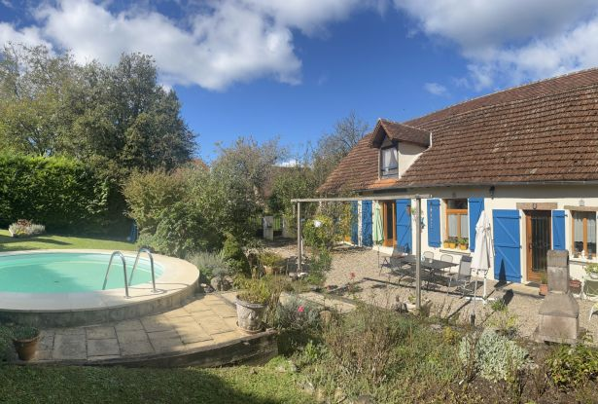

Réf: MP113857

249 000 € honoraires inclus à la charge de l'acheteur.

Dans le nord du Périgord Noir, proche de Hautefort, maison avec piscine et jardin dans hameau typique. Parfaite pour les vacances.

Située dans un hameau calme, proche de Hautefort et de ses commerces, services et restaurants, cette maison de vacances développe environ 160 m² habitables, dont au rdc: entrée, cuisine, salle à manger, salon avec cheminée de 45 m², chambre, salle d'eau et à l'étage: 2 grandes chambres et une salle d'eau. La maison est dotée d'un chauffage central. Côté jardin, on trouve une originale petite piscine ronde. Garage/atelier. L'ensemble est en bon état général.   
Les informations sur les risques auxquels ce bien est exposé sont disponibles sur le site Géorisques: www.georisques.gouv.fr

|  |  |  |  |  |  |  |
| --- | --- | --- | --- | --- | --- | --- |
| |  |  | | --- | --- | |  |  | |  |  | |  |  | |

|  |  |  |
| --- | --- | --- |
| Caractéristiques : | | |
| Type: Maison Ancienne  Piscine : Piscine Privée | Etat: Très bon  Surf. hab: 160 m²  Terrain: 630 m²  Séjour: 45 m²  Hameau / Village | 3 chambres  2 s.d.b  6 pièces  1 garage  Chauffage: Fuel |

|  |  |
| --- | --- |
| Détails complémentaires: | |
| * REZ DE CHAUSSÉE:  - Chambre de 9 m² avec placards.  - Cuisine de 10 m².  - Hall d'entrée de 19 m².  - Séjour de 45 m² avec 2 portes-fenêtres donant sur la terrasse.  - Salle à manger de 13 m².  - Salle d'eau /wc.  1ER ÉTAGE:  - 2 Chambres 1 de 23 m² avec dressing et 1 de 18 m² mansardée.  DÉPENDANCES:  - Garage de 32 m².  DPE:  - Consommation énergétique (en énergie primaire): 190 KWHep/m²an  - Emission de gaz à effet de serre: 46 Kgco2/m²an  - Date de réalisation DPE 28/06/2024  CHAUFFAGE:  - CC Fuel   EQUIPEMENTS DIVERS:  - Double vitrage   - Tout à l'égout | * SERVICES:  - Aéroport 35 mn.  - Autoroute 10 mn.  - Calme   - Commerces 5 mn.  - Dépendance   - Ecole 5 mn.  - Gare 15 mn.  - Hôpital 25 mn.  - Internet / ADSL   - Vue   - Plain-pied   - Internet fibre optique.   TERRAIN:  - Jardin   - Piscine ronde de 4,5 m de diamètres.  OPTIONS WEB:  - Défilement |

|  |  |
| --- | --- |
| Consommations énergétiques: | |
|  |  |
| **190** | **46** |
| **Classe DPE - D** | **Classe GES - D** |

**Taxe foncière:**

**Agent responsable du dossier**: Monsieur Alexandre BOISHARDY \ Email : mperigord@wanadoo.fr \ Tel :  **\** Mobile : 06.29.75.34.95

Les informations sont données à titre informatif et non contractuel.